KSDWKRD系列雷达物位计/液位计
- 概述

KSDWKRD系列传感器是26G高频雷达式物位测量仪表，输出4-20mA模拟信号，测量最大距离可达70米。天线被进一步优化处理，新型快速的微处理器可以进行更高速率的信号分析处理，使得仪表可以用于反应釜、固体料仓等一些复杂的测量条件。
雷达物位天线发射较窄的微波脉冲，经天线向下传输。微波接触到被测介质表面后被反射回来再次被天线系统接收，将信号传输给电子线路部分自动转换成物位信号（因为微波传播速度极快，电磁波到达目标并经反射返回接收器这一来回所用的时间几乎是瞬间的）。
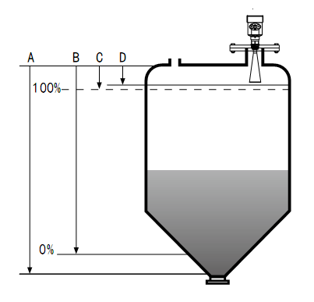

A 量程设定
B 低位调整
C 高位调整
D 盲区范围

测量的基准面是：螺纹底面或法兰的密封面。

注：使用雷达物位计时，务必保证最高料位不能进入测量盲区（图中D所示区域）。

雷达物位计采用了高达26GHz的发射频率，因而具有：
- 天线尺寸小，便于安装；非接触雷达，无磨损，无污染。
- 几乎不受腐蚀、泡沫影响；几乎不受大气中水蒸气、温度和压力变化影响。
- 严重粉尘环境对高频物位计工作影响不大。
- 波长更短，对在倾斜的固体表面有更好的反射。
- 波束角小，能量集中，增强了回波能力的同时又有利于避开干扰物。
- 测量盲区更小，对于小罐测量也会取得良好的效果。
- 高信噪比，即使在波动的情况下也能获得更优的性能。
- 高频率，是测量固体和低介电常数介质的最佳选择。

KSDWKRD901
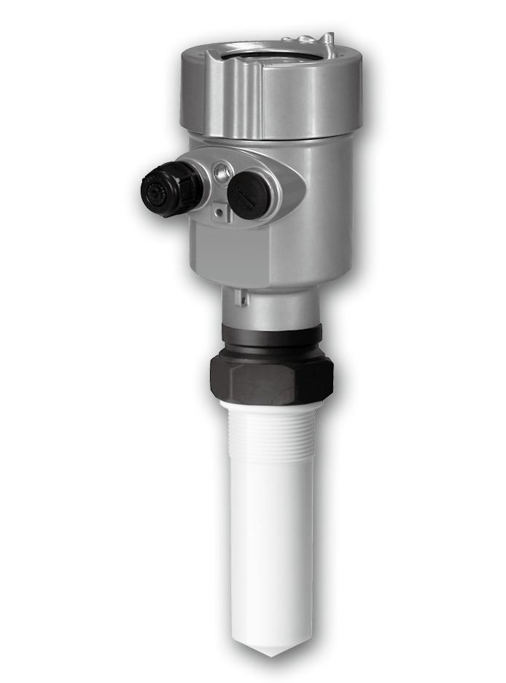
应用： 各种腐蚀的液体
测量范围： 20米
过程连接： 螺纹、法兰
介质温度： -40～120℃
过程压力： -0.1～0.3MPa
精度： ±5mm
防护等级： IP67
频率范围： 26GHz
防爆等级： Exib ⅡCT6 Gb
信号输出：4...20mA/HART(两线/四线) RS485/Mod bus

KSDWKRD902
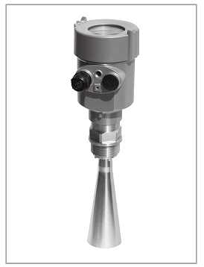
应用： 耐温、耐压、轻微腐蚀的液体
测量范围： 30米
过程连接： 螺纹、法兰
介质温度： -40～150℃
过程压力： -0.1～4.0MPa
精度： ±3mm
防护等级： IP67
频率范围： 26GHz
防爆等级： Exib ⅡCT6 Gb
信号输出：4...20mA/HART(两线/四线) RS485/Mod bus
KSDWKRD903

KSDWKRD903
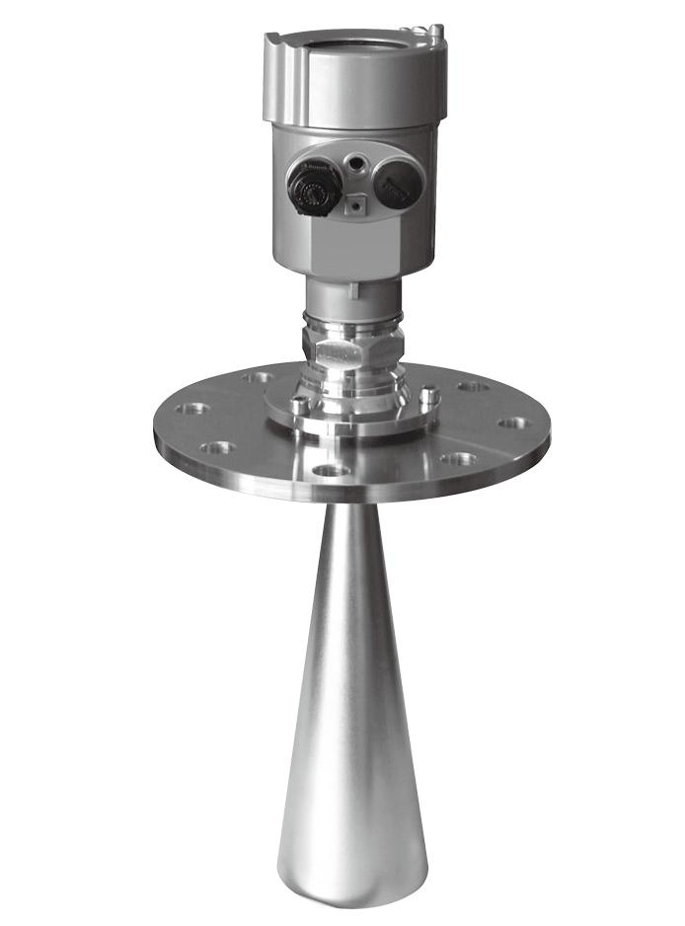
应用： 固体料、强粉尘、易结晶、 结露场合
测量范围： 70米
过程连接： 万向法兰
介质温度： -40～250℃
过程压力： -0.1～0.1MPa
精 度： ±15mm
防护等级： IP67
频率范围： 26GHz
防爆等级： Exib ⅡCT6 Gb
信号输出：4...20mA/HART(两线/四线) RS485/Mod bus

KSDWKRD904
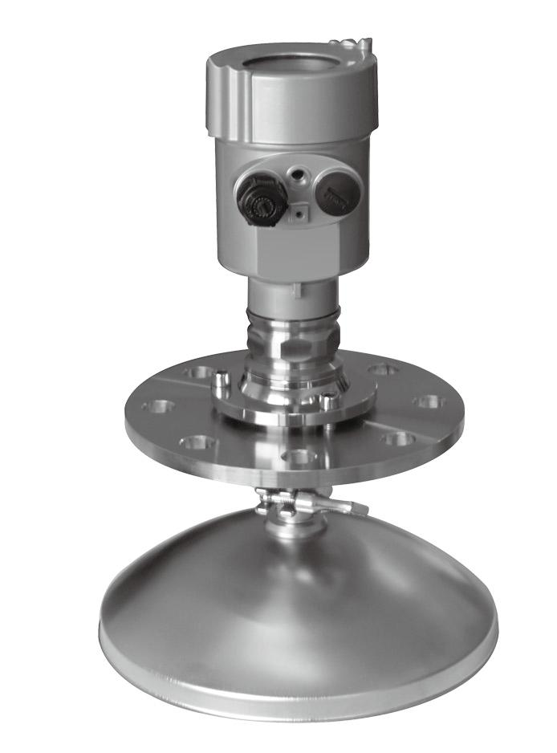
应用： 固体料、强粉尘、易结晶、 结露场合
测量范围： 70米
过程连接： 万向法兰
介质温度： -40～250℃
过程压力： -0.1～0.1MPa
精度： ±15mm
防护等级： IP67
频率范围： 26GHz
防爆等级： Exib ⅡCT6 Gb
信号输出：4...20mA/HART(两线/四线)
RS485/Mod bus

KSDWKRD905
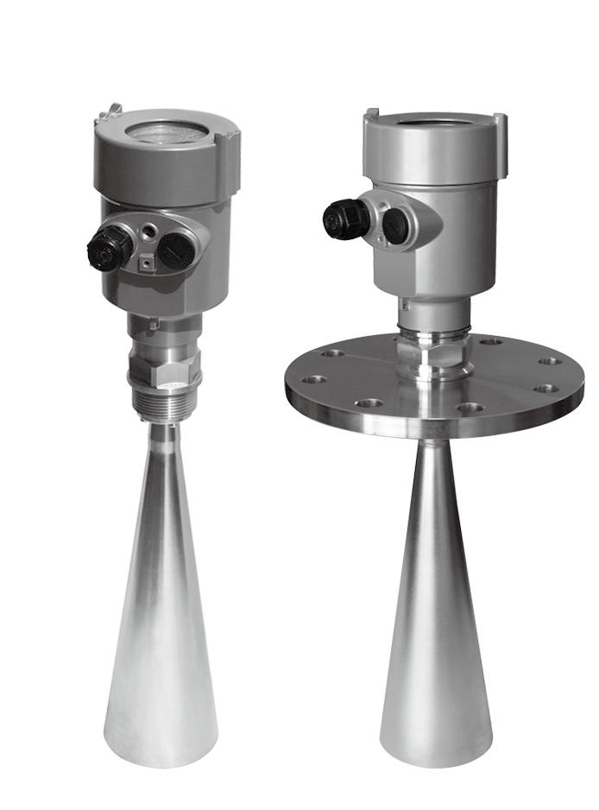
应 用： 固体颗粒、粉料
测量范围： 液体 30米/ 固块 20米/ 固粉 15米
过程连接： 螺纹、法兰
介质温度： -40～250℃
过程压力： -0.1～4.0MPa(平板法兰)
-0.1～0.1MPa（万向法兰）
精度： ±10mm
防护等级： IP67
频率范围： 26GHz
防爆等级： Exib ⅡCT6 Gb
信号输出：4...20mA/HART(两线/四线)
RS485/Mod bus

KSDWKRD906
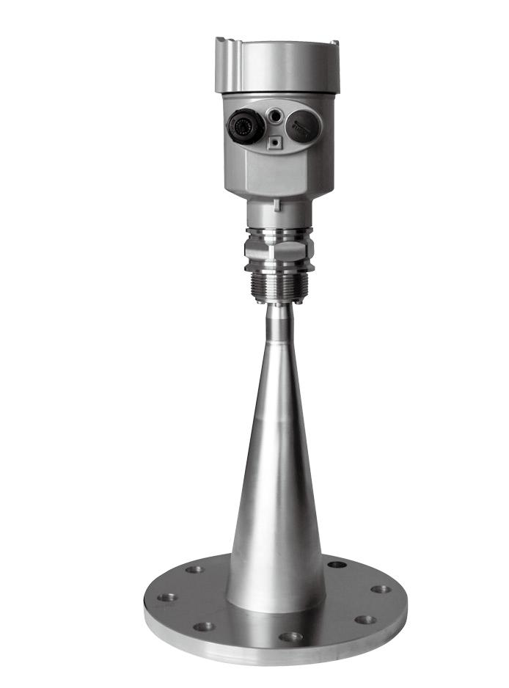
应 用： 卫生型液体存储容器、强腐蚀性容器
测量范围： 20米
过程连接： 法兰
介质温度： -40～150℃
过程压力： -0.1～0.1MPa
精度： ±3mm
防护等级： IP67
频率范围： 26GHz
防爆等级： Exib ⅡCT6 Gb
信号输出：4...20mA/HART(两线/四线)
RS485/Mod bus

KSDWKRD501
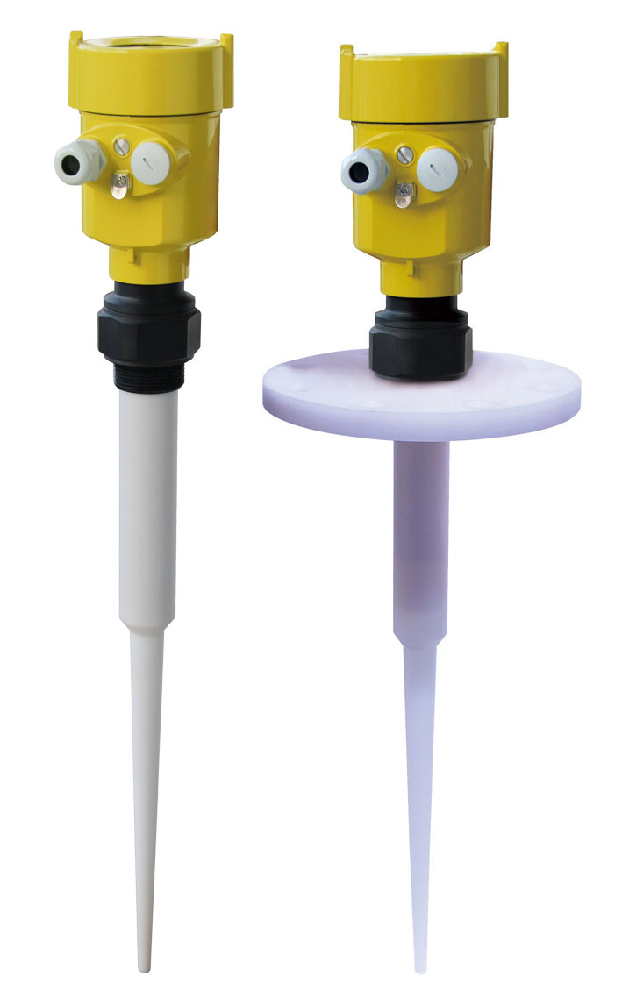
适用介质：液体，微腐蚀性液体
应 用：污水液位测量；
挥发性小的酸碱液位测量；
浆料料位测量；
防爆认证：Exia IIC T6 Ga/ Exd ia IIC T6 Ga
测量范围：20m
天 线：棒式天线（PP/PTFE）
频 率：6 GHz
过程温度：（-40～130）℃
测量精度：±10mm
过程压力：（-0.1～0.3）MPa
信号输出：（4～20）mA/HART
现场显示：四位LCD可编程
电 源：两线制（DC24V）
四线制（DC24V/AC220V）
重 复 性：± 1mm
外 壳：铝
过程连接：法兰（选配）/螺纹

KSDWKRD502
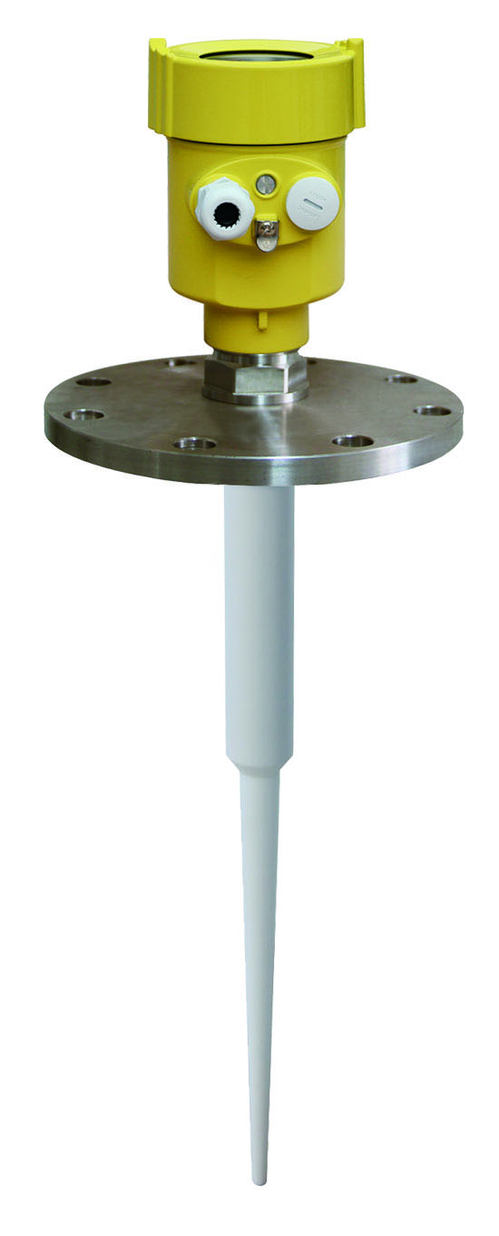
适用介质：液体，特别适合强腐蚀性液体
应 用：具有压力的液位测量
污水液位测量
挥发性大的酸碱液位测量
浆料料位测量
防爆认证：Exia IIC T6 Ga/Exd ia IIC T6 Ga
测量范围：20m
天 线：棒式天线（PTFE）
频 率：6 GHz
过程温度：（-40～180）℃
测量精度：±10mm
过程压力：（-0.1～4）MPa
信号输出：（4～20）mA/HART
现场显示：四位LCD可编程
电 源：两线制（DC24V）
四线制（DC24V/AC220V）
重 复 性：± 1mm
外 壳：铝
过程连接：翻边法兰(选配)

KSDWKRD503

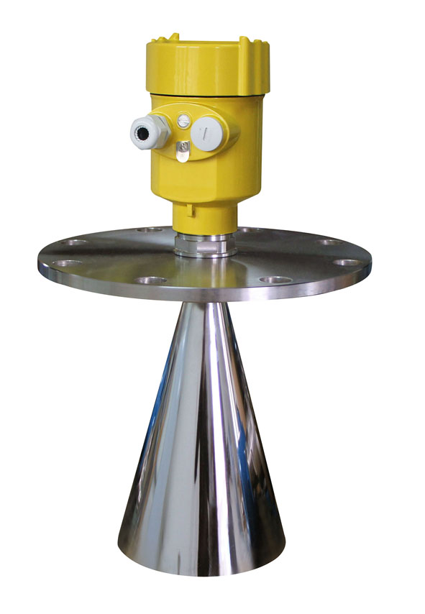
适用介质：液体,特别是带有压力及挥发性液体
应 用：原油、轻油液位测量；
氢氧化铝液位测量；
原煤、石灰石仓位测量；
焦碳料位测量；
防爆认证：Exia IIC T6 Ga/ Exd ia IIC T6 Ga
测量范围：35m
天 线：喇叭天线
频 率：6 GHz
过程温度：（-40～250）℃
测量精度：±10mm
过程压力：（-0.1～4）MPa
信号输出：（4～20）mA/HART
现场显示：四位LCD可编程
电 源：两线制（DC24V）
四线制（DC24V/AC220V）
重 复 性：± 1mm
外 壳：铝
过程连接：法兰(选配)

KSDWKRD504

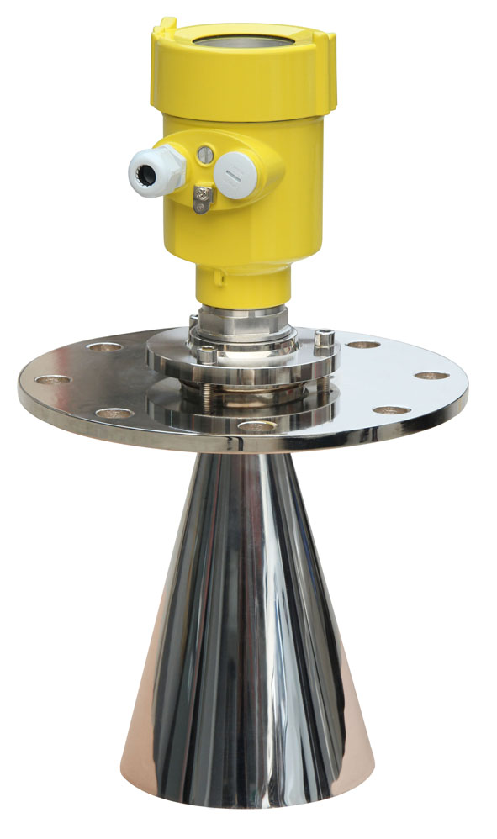
适用介质：固体颗粒或块料，不适用固体粉料
应 用：石灰块料测量
原煤块料测量
防爆认证：Exia IIC T6 Ga/ Exd ia IIC T6 Ga
测量范围：35m
天 线：喇叭天线
频 率：6 GHz
过程温度：（-40～250）℃
测量精度：±20mm
过程压力：（-0.1～0.1）MPa
信号输出：（4～20）mA/HART
现场显示：四位LCD可编程
电 源：两线制（DC24V）
四线制（DC24V/AC220V）
重 复 性：± 1mm
外 壳：铝
过程连接：万向节法兰（选配)

KSDWKRD505
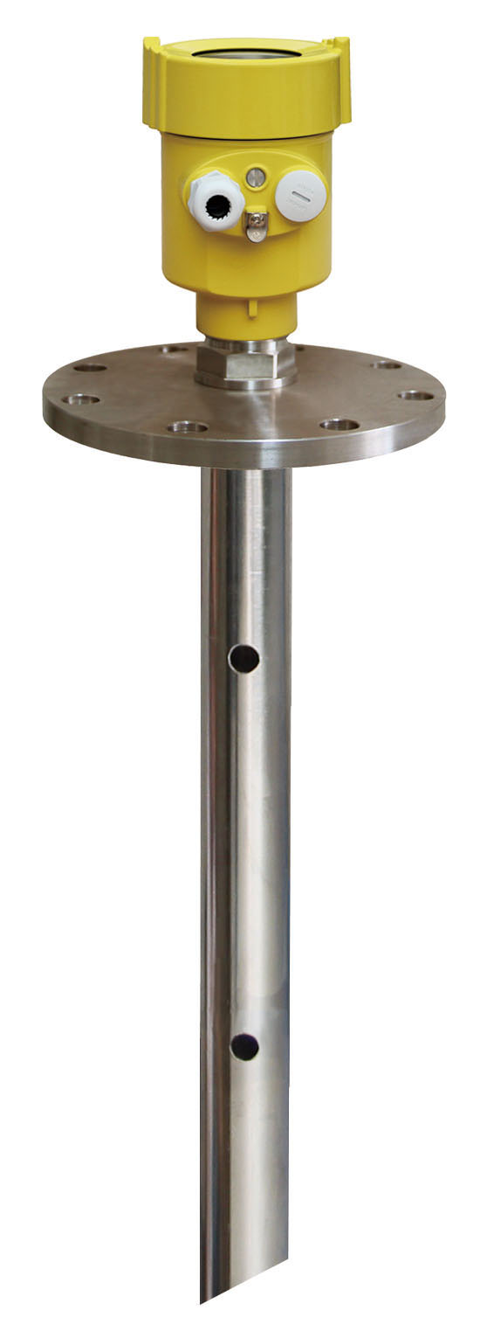
适用介质：液体，特别是低介电常数、
微粘稠、带搅拌的液体
应 用：20%的面粉浆料罐测量
带搅拌的液体测量
防爆认证：Exia IIC T6 Ga/Exd ia IIC T6 Ga
测量范围：30m
天 线：喇叭天线
频 率：6 GHz
过程温度：（-40～250）℃
测量精度：±10mm
过程压力：（-0.1～4）MPa
信号输出：（4～20）mA/HART
现场显示：四位LCD可编程
电 源：两线制（DC24V）
四线制（DC24V/AC220V）
重 复 性：± 1mm
外 壳：铝
过程连接：法兰(选配)

KSDWKRD506

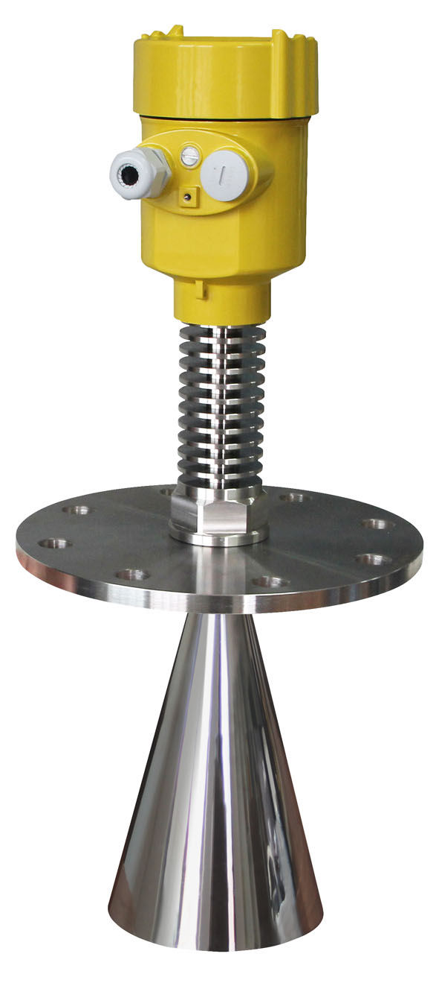
适用介质：固体，特别是高温环境下的介质测量
应 用：高炉料位测量
防爆认证：Exia IIC T6 Ga/Exd ia IIC T6 Ga
测量范围：15m
天 线：喇叭天线
频 率：6 GHz
过程温度：（-40～400）℃
测量精度：±20mm
过程压力：（-0.1～0.1）MPa
信号输出：（4～20）mA/HART
现场显示：四位LCD可编程
电 源：两线制（DC24V）
四线制（DC24V/AC220V）
重 复 性：± 1mm
外 壳：铝
过程连接：法兰(选配)

